ИНСТРУКЦИЯ

Бланк для заполнения результатов спортивных испытаний - таблица программы MicrosoftExcel. Рекомендуемые версии программы MicrosoftExcel 2007, MicrosoftExcel 2010 и выше.
Бланк частично защищен от изменения в целях сохранения его структуры для машинной обработки.

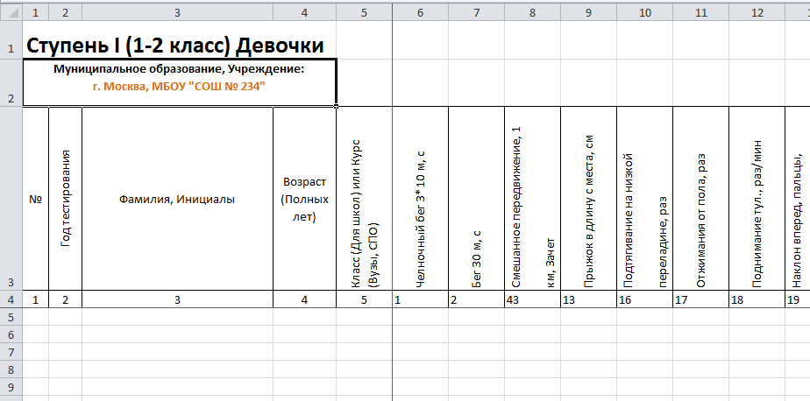
Рис.1 Бланк для заполнения

В верху каждого бланка (см. рис. 1) указано название ступени, возрастная принадлежность (или класс для школьников), а также пол участников.
Вторая строка таблицы -ИЗМЕНЯЕМАЯ ячейка. Вместо «г. Москва, МБОУ «СОШ №234»» (выделено цветом на рис.1) в неё необходимо вписать название муниципального образования, где находится ваше учреждение, а также через запятую указать его название.
Третья строка – шапка заполняемой таблицы.
Четвертая строка содержит внутреннюю нумерацию полей. Не пытайтесь исправить или убрать содержащиеся в ней данные! Это необходимо для машинной обработки.

С пятой строки таблица доступна для изменения и подразумевает заполнение данных. При выделении каждой ячейки появляется вплывающая краткая подсказка. И обязательно прочтите рекомендации, указанные ниже!

Рекомендации по заполнению
- В поле «Класс(…) или Курс (…)» указывайте только номер!
- Для ввода значений времени используйте знак «,» для разделения минут и секунд. Знак «.» не используется!.
- Беговые результаты оканчивающиеся на «0» (к примеру «9,0») вводятся без заканчивающего «0»( т.е. только вводится «9»).
- В результатах гибкости используйте «-» для обозначения отрицательных значений. Положительные значения указываются без «+».
- При заполнении результатов плаваниявбез учета времени указываете целое количество метров, на которые испытуемый проплыл. Где требуются данные времени, в случае выполнения норматива указываете время, а в случае невыполнения – количество целых метров.
- Проверяйте соответствие введенных данных и вида испытания!

